小型学生管理系统
问题
本案例实现一个小型的学生管理系统。完成的功能：班级管理、学生管理、科目管理、课程管理、成绩管理以及系统管理员才具有的教师管理和用户管理。
1.班级管理：可对班级进行添加、删除、修改、查找和报表输出等功能，班级属性有：名称、班主任（来自于系统中保存的教师）、当前学生人数、建班日期和备注等属性。
2.学生管理：可对学生进行添加、删除、修改、查找和报表输出等功能，学生属性有：学号、姓名、性别、所属班级（来自于系统中保存的班级）、相片、出生日期和备注等属性。
3.科目管理：可对科目进行添加、删除、修改、查找和报表输出等功能，科目属性有：科目名称、学时数和备注等属性。
4.课程管理：可对每一个班级的上课科目进行添加、删除、修改、查找和报表输出等功能，课程属性有：所属班级（来自于系统中保存的班级）、授课老师（来自于系统中保存的教师）、开课日期、结课日期和备注等属性。
5.成绩管理：可对每一个班级的上课科目的学生成绩进行添加、删除、修改、查找和报表输出等功能，成绩属性有：学生姓名、所属班级（来自于系统中保存的班级）、课程名、成绩、备注等属性。
指导教师讲解问题说明
分析
根据系统的功能划分和实现的方便，我们将整个程序分为三层：数据层、业务层和界面层。数据层负责对数据库进行操作，包括向表中插入数据、更新数据、查询数据和删除数据。业务层负责把界面上的各种操作传达给数据层。界面层主要负责界面的设计，包括控件的位置和外观等设置、实时反映系统的变化情况。
数据库表的设计
根据程序的功能得出数据实体，进行数据库设计分析，确定以下数据表，如图所示：
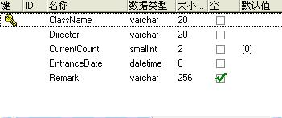
图1 班级表结构
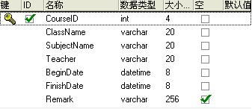
图2 课程表结构
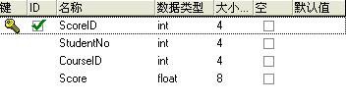
图3 分数表结构
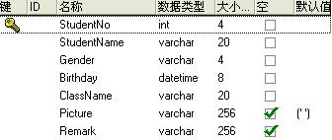
图4 学生表结构
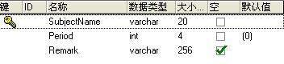
图5 科目表结构
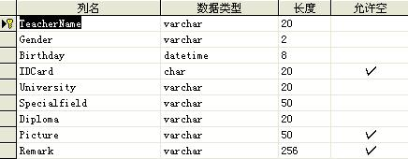
图6 教师表结构
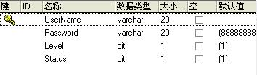
图7 用户信息表结构

方案实现：
在解决方案中添加3个项目，分别代表数据层、业务层和界面层。因为班级、课程、成绩、学生、科目和教师等对象的实现方式类似，以下以班级类为示例，讲解实现过程：
BusinessRuler.Classes类的实现
该类主要实现班级的业务逻辑，如：验证系统是否有班级、该班是否有学生、该班学生人数是否已超过额定、班级名是否已存在、该班是否已开课、添加、删除、修改和查找班级。具体代码如下所示：
using System;
using System.Windows.Forms;
using DataAccess;
using System.Data.SqlClient;
using System.Collections;
using System.Data;
namespace BusinessRuler
{
public class Classes
{
private DataGridView _dgvClass;
public Classes(DataGridView dgv)
{
_dgvClass = dgv;
}
public Classes()
{ }
//验证系统是否有班级
public static bool IsClassExists()
{
if (DataAccess.Classes.IsClassExists().HasRows)
{
return true;
}
else
{
MessageBox.Show("目前还没有班级，请首先创建班级", "错误", MessageBoxButtons.OK, MessageBoxIcon.Information);
return false;
}
}
//验证该班是否有学生
public bool IsStudentExists(string className)
DataAccess.Classes objClass = DataAccess.Classes.CreateInstance(className);
if (objClass.CurrentCount > 0 )
{
return true;
}
else
{
MessageBox.Show("该班目前还没有学生，无法进行成绩管理，请首先添加学生！", "错误", MessageBoxButtons.OK, MessageBoxIcon.Information);
return false;
}
}
//验证该班学生人数是否已超过额定
public static bool isInCapacity(string className)
{
int studentCapacity = Int32.Parse(BusinessRuler.ReaderWirteConfig.GetValueByKey("studentCapaticyInClass"));
DataAccess.Classes objClass = DataAccess.Classes.CreateInstance(className);
if (objClass.CurrentCount == studentCapacity )
{
MessageBox.Show("该班学生人数已满！", "错误", MessageBoxButtons.OK, MessageBoxIcon.Error);
return false;
}
return true;
}
//验证班级名是否已存在
public static bool CheckExists(string className)
{
return DataAccess.Classes.CheckExists(className).HasRows;
}
//检查该班是否已开课
public bool IsCourseExist(string className)
{
DataAccess.Classes objClass = new DataAccess.Classes(className);
if (objClass.FillByAllSubjectName().Tables[0].Rows.Count > 0 )
{
return true;
}
else
{
MessageBox.Show(className+ " 班尚无课程，无法进行成绩管理，请先添加课程！","错误",MessageBoxButtons.OK,MessageBoxIcon.Error);
return false;
}
}
//更新数据网格的显示
public void UpdateDataGrid()
{
if (this._dgvClass != null)
{
DataSet objDataSet = DataAccess.Classes.FillByAllClass();
this._dgvClass.DataSource = objDataSet.Tables[0];
}
}
//添加班级
public void AddClass(string className, string director, DateTime entranceDate, string remark)
{
//首先判断班级名称是否已存在
if (CheckExists(className))
{
MessageBox.Show("班级名" + className + "已存在，请重新输入班级名！", "班级名已存在", MessageBoxButtons.OK, MessageBoxIcon.Error);
}
else
{
if (DataAccess.Classes.CreateClass(className, director, entranceDate, remark) > 0)
{
UpdateDataGrid();
MessageBox.Show("成功添加班级！", "操作成功", MessageBoxButtons.OK, MessageBoxIcon.Information);
}
}
}
//修改班级
public void ModifyClass(string className, string director,DateTime entranceDate, string remark)
{
DataAccess.Classes objClass = new DataAccess.Classes(className);
objClass.Director = director;
objClass.EntranceDate = entranceDate;
objClass.Remark = remark;
if (objClass.Update() > 0)
{
UpdateDataGrid();
MessageBox.Show("修改班级资料成功！", "操作成功", MessageBoxButtons.OK, MessageBoxIcon.Information);
}
}
//删除班级
public void DeleteClass(string className)
{
if (!CheckExists(className))
{
MessageBox.Show("班级名" + className + "不存在，请重新输入班级名！", "班级名不存在", MessageBoxButtons.OK, MessageBoxIcon.Error);
}
else
{
if (DialogResult.Yes == MessageBox.Show("真的要删除班级' " + className + " '吗?\n 删除该班时，将同时删除该班所有学生的档案及相关课程、成绩的记录，确定要继续吗？", "删除确认", MessageBoxButtons.YesNo, MessageBoxIcon.Question))
{
DataAccess.Classes objClass = new DataAccess.Classes(className);
if (objClass.Delete() > 0)
{
UpdateDataGrid();
MessageBox.Show("成功删除班级' " + className + " '!", "操作成功", MessageBoxButtons.OK, MessageBoxIcon.Information);
}
}
}
}
public void FillCboByAllClassName(ComboBox cbo, int position)
{
cbo.Items.Clear();
DataTable classNames = DataAccess.Classes.GetAllClassName();
foreach (DataRow row in classNames.Rows)
{
cbo.Items.Add(row[0].ToString());
}
cbo.SelectedIndex = position;
}
public void FillCboByAllClassName(ComboBox cbo, string theClassName)
{
cbo.Items.Clear();
int position = 0;
int i = 0;
DataTable classNames = DataAccess.Classes.GetAllClassName();
foreach(DataRow row in classNames.Rows)
{
cbo.Items.Add(row[0].ToString());
if (row[0].ToString().Equals(theClassName))
{
position = i;
}
i++;
}
cbo.SelectedIndex = position;
}
//查找班级
public static void FindByClassName(DataGridView dgv, string className)
{
for (int row = 0; row < dgv.Rows.Count; row++)
{
if (dgv.Rows[row].Cells["colClassName"].Value.ToString().Equals(className))
{
dgv.Rows[row].Selected = true;
return ;
}
}
MessageBox.Show("已到记录末尾！", "结果", MessageBoxButtons.OK, MessageBoxIcon.Information);
}
//按班主任查找
public static void FindByDirector(DataGridView dgv, string director,bool useMatch)
{
for (int row = Int32.Parse(dgv.Tag.ToString()); row < dgv.Rows.Count; row++)
{
bool condition = dgv.Rows[row].Cells["colDirector"].Value.ToString().Equals(director);
if (useMatch)
{
condition = dgv.Rows[row].Cells["colDirector"].Value.ToString().Contains(director);
}
if (condition)
{
dgv.Rows[row].Selected = true;
dgv.Tag = (row+1).ToString();
return ;
}
}
MessageBox.Show("已到记录末尾！", "结果", MessageBoxButtons.OK, MessageBoxIcon.Information);
dgv.Tag = 0;
}
//按建班日期查找
public static void FindByDate(DataGridView dgv, DateTime startDate, DateTime finishDate)
{
for (int row = Int32.Parse(dgv.Tag.ToString()); row < dgv.Rows.Count; row++)
{
DateTime dateValue = DateTime.Parse(dgv.Rows[row].Cells["colEntranceDate"].Value.ToString());
if (dateValue >= startDate && dateValue <= finishDate)
{
dgv.Rows[row].Selected = true;
dgv.Tag = (row + 1).ToString();
return;
}
}
MessageBox.Show("已到记录末尾！", "结果", MessageBoxButtons.OK, MessageBoxIcon.Information);
dgv.Tag = 0;
}
}
}
DataAccess.Classes类的实现
该类主要实现班级的对象的创建和数据库操作，如：得到所有班级名、新建班级、获取班级所有学生的集合、得到指定班级所有课程信息的记录、添加、删除和修改班级。具体代码如下所示：
using System;
using System.Collections.Generic;
using System.Text;
using System.Data;
using System.Data.SqlClient;
using System.Collections;
namespace DataAccess
{
public class Classes
{
private string _className;
private string _director;
private int _currentCount;
private DateTime _entranceDate;
private string _remark;
#region
public string Name
{
get
{
return _className;
}
set
{
_className = value;
}
}
public string Director
{
get
{
return _director;
}
set
{
_director = value;
}
}
public int CurrentCount
{
get
{
return _currentCount;
}
set
{
_currentCount = value;
}
}
public DateTime EntranceDate
{
get
{
return _entranceDate;
}
set
{
_entranceDate = value;
}
}
public string Remark
{
get
{
return _remark;
}
set
{
_remark = value;
}
}
#endregion
//实例化班级
public Classes(string className)
{
_className = className;
}
public Classes()
{
}
public static Classes CreateInstance(string className)
{
Classes c = null;
string strSql = "select * from Class where [ClassName] = @className ";
SqlCommon sqlcomm = new SqlCommon();
SqlDataReader reader = sqlcomm.ExecuteReader(strSql, new SqlParameter("@className", className));
if (reader.Read())
{
c = new Classes(className);
c._director = reader["Director"].ToString();
c._currentCount = (Int32.Parse(reader["CurrentCount"].ToString()));
c._entranceDate = (DateTime)reader["EntranceDate"];
c._remark = reader["Remark"].ToString();
}
reader.Close();
return c;
}
//得到所有班级名
public static DataTable GetAllClassName()
{
string strSql = "select ClassName from Class";
SqlCommon sqlcomm = new SqlCommon();
DataSet ds = sqlcomm.CreaDataSet(strSql, null);
return ds.Tables[0];
}
//新建班级
public static int CreateClass(string className, string director, DateTime entranceDate, string remark)
{
string strSql = "insert into Class(ClassName,Director,EntranceDate,Remark) values(@className,@director,@entranceDate,@remark);";
SqlCommon sqlcomm = new SqlCommon();
SqlParameter[] pa = new SqlParameter[4];
pa[0] = new SqlParameter("@ClassName", className);
pa[1] = new SqlParameter("@Director", director);
pa[2] = new SqlParameter("@EntranceDate", entranceDate);
pa[3] = new SqlParameter("@Remark", remark);
return sqlcomm.ExecuteNonQuery(strSql, pa);
}
//更新班级
public int Update()
{
string strSql = "update Class set [Director] = @director,[EntranceDate] = @entranceDate,[Remark] = @remark where [ClassName] = @className";
SqlCommon sqlcomm = new SqlCommon();
return sqlcomm.ExecuteNonQuery(strSql, new SqlParameter("@Director", this._director), new SqlParameter("@EntranceDate", this._entranceDate), new SqlParameter("@Remark", this._remark),new SqlParameter("@className",_className));
}
//删除班级
public int Delete()
{
//删除班级的同时删除该班所有学生记录、课程记录、成绩记录
StringBuilder strSql = new StringBuilder();
strSql.Append("delete from Score where [StudentNo] in (Select [StudentNo] from Student where [ClassName] = @className) ;");
strSql.Append("delete from Course where [ClassName] = @className ;");
strSql.Append("delete from Student where [ClassName] = @className ;");
strSql.Append("delete from Class where [ClassName] = @className ;");
SqlCommon sqlcomm = new SqlCommon();
return sqlcomm.ExecuteNonQuery(strSql.ToString(),true,false, new SqlParameter("@className", _className));
}
//检查是否有班
public static SqlDataReader IsClassExists()
{
string strSql = "select * from Class ";
SqlCommon sqlcomm = new SqlCommon();
SqlDataReader reader = sqlcomm.ExecuteReader(strSql, null);
return reader;
}
//检查是否有学生
public SqlDataReader IsStudentExists()
{
string strSql = "select * from Class where [ClassName] = @className and [CurrentCount] > 0 ";
SqlCommon sqlcomm = new SqlCommon();
SqlDataReader reader = sqlcomm.ExecuteReader(strSql,new SqlParameter("@className",_className));
return reader;
}
//检查班级名是否已存在
public static SqlDataReader CheckExists(string className)
{
string strSql = "select * from Class where [className] = @className";
SqlCommon sqlcomm = new SqlCommon();
SqlDataReader reader = sqlcomm.ExecuteReader(strSql, new SqlParameter("@className", className));
return reader;
}
//得到所有班级的记录
public static DataSet FillByAllClass()
{
string strSql = "select * from Class";
SqlCommon sqlcomm = new SqlCommon();
DataSet ds = sqlcomm.CreaDataSet(strSql, null);
return ds;
}
//获取班级所有学生的集合
public DataSet FillByAllStudent()
{
string strSql = "select StudentNo,StudentName,Gender,Birthday,Picture,Remark from Student where [ClassName] = @className";
SqlCommon sqlcomm = new SqlCommon();
DataSet ds = sqlcomm.CreaDataSet(strSql, new SqlParameter("@className", _className));
return ds;
}
public DataTable GetAllStudentNo()
{
string strSql = "select StudentNo from Student where [ClassName] = @className";
SqlCommon sqlcomm = new SqlCommon();
DataSet ds = sqlcomm.CreaDataSet(strSql, new SqlParameter("@className", _className));
return ds.Tables[0];
}
//得到指定班级所有课程信息的记录
public DataSet FillByAllCourse()
{
string strSql = "select SubjectName,Teacher,BeginDate,FinishDate,Remark from Course where [ClassName] = @className";
SqlCommon sqlcomm = new SqlCommon();
DataSet ds = sqlcomm.CreaDataSet(strSql,new SqlParameter("@className",_className));
return ds;
}
//得到指定班级所有课程名称的记录
public DataSet FillByAllSubjectName()
{
string strSql = "select SubjectName from Course where [ClassName] = @className";
SqlCommon sqlcomm = new SqlCommon();
DataSet ds = sqlcomm.CreaDataSet(strSql,new SqlParameter("@className",_className));
return ds;
}
//判断该班是否已存在相应课程
public SqlDataReader GetDataReaderBySubjectName(string subjectName)
{
string strSql = "select * from Course where [ClassName] = @className and [SubjectName] = @subjectName ";
SqlCommon sqlcomm = new SqlCommon();
SqlDataReader reader = sqlcomm.ExecuteReader(strSql, new SqlParameter("@className", _className), new SqlParameter("@subjectName", subjectName));
return reader;
}
}
}
界面设计：
系统的界面除去主运行界面和系统辅助窗体外，还有班级、课程、成绩、学生、科目、教师等对象相应的管理、添加、查找和修改等界面。具体的界面如下图所示：
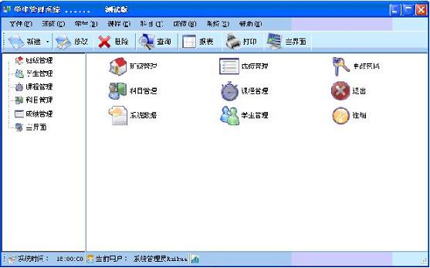
图8 程序运行主界面
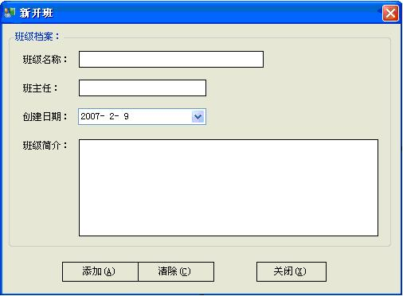
图9 添加班级界面
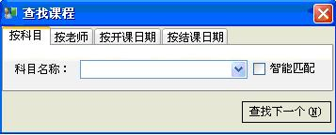
图10 查找课程界面
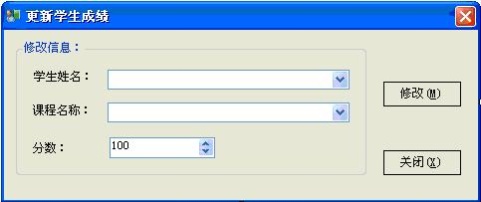
图11 更新学生成绩界面
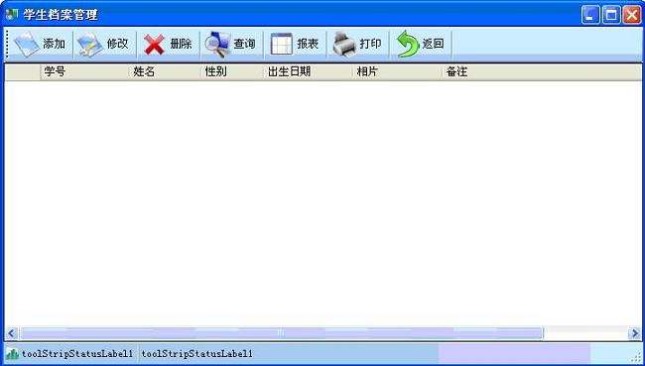
图12学生管理界面
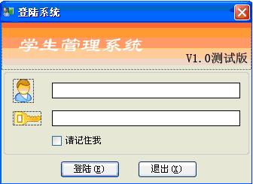
图13登录界面
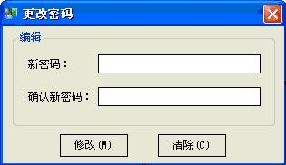
图14更改密码界面
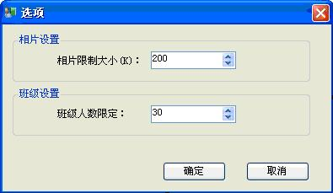
图15系统选项设置界面
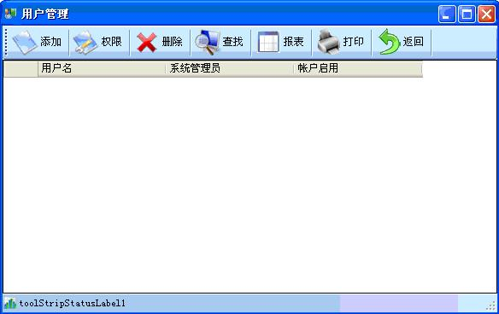
图16系统用户管理界面（管理员登录）
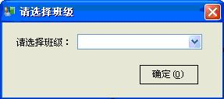
图17选择班级界面
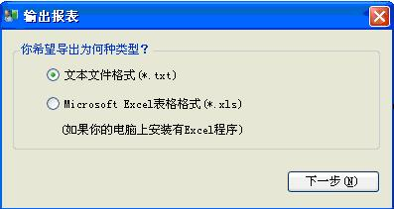
图18输出报表界面
说明：班级、课程、成绩、学生、科目和教师等对象的管理、添加、查找和修改界面类似，故以上没一一给出所有的界面。

